SKRIPSI
HUBUNGAN PERILAKU MEROKOK DENGAN HARGA DIRI REMAJA PUTRA DI MA NURUL MUJAHIDIN DESA KARANG SIDEMEN KECAMATAN BATUKLIANG UTARA
KABUPATEN LOMBOK TENGAH

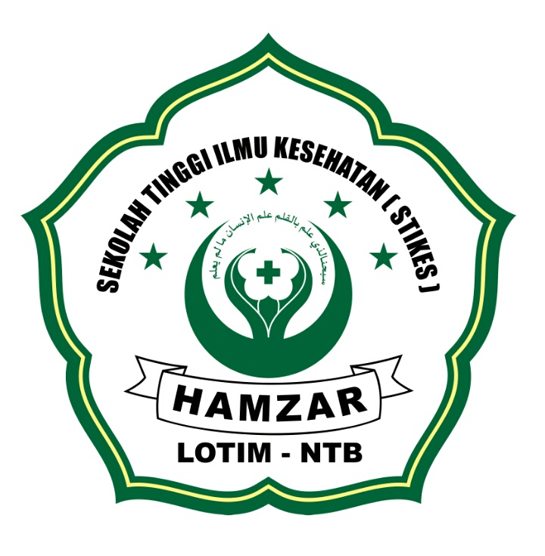

SUSANTI
NIM. 1702.M.b.B121

PROGRAM STUDI S1 PENDIDIKAN BIDAN DAN PROFESI
BIDAN SEKOLAH TINGGI ILMU KESEHATAN HAMZAR
LOMBOK TIMUR
2019

SKRIPSI

HUBUNGAN PERILAKU MEROKOK DENGAN HARGA DIRI REMAJA PUTRA DI MA NURUL MUJAHIDIN DESA KARANG SIDEMEN KECAMATAN BATUKLIANG UTARA
KABUPATEN LOMBOK TENGAH

Skripsi. Ini Diajukan untuk Memperoleh
Gelar Sarjana Kebidanan (S.Keb.) pada Program Studi S1 Pendidikan
Bidan Dan Profesi Bidan Sekolah Tinggi Ilmu Kesehatan
Hamzar Lombok Timur

OLEH:

SUSANTI
NIM: 1702.M.b.B121

PROGRAM STUDI S1 PENDIDIKAN BIDAN DAN PROFESI BIDAN SEKOLAH TINGGI ILMU KESEHATAN HAMZAR LOMBOK TIMUR
2019
PERSETUJUAN SKRIPSI

Skripsi Atas Nama Susanti, NIM. 1702.M.b.B121 Dengan Judul Hubungan Perilaku Merokok Dengan Harga Diri Remaja Putra Di Ma Nurul Mujahidin Desa Karang Sidemen Kecamatan Batukliang Utara Kabupaten Lombok Tengah

Telah memenuhi syarat dan disetujui

Pembimbing I Tanggal

Eka Mustika Yanti,S.ST,M.Psi
NIDN. 0817019102

Pembimbing II Tanggal

Suhaemi,M.Pd
NIDN. 0821018801

Mengetahui
Ketua Program Studi
S1 Pendidikan Bidan Dan Profesi Bidan

Nurul Hidayatun Jalilah,S.Si.T.,M.Keb
NIDN. 0819128903

KATA PENGANTAR

Puji Syukur penulis panjatkan Kehadirat Allah SWT, karena berkat Rahmat dan Hidayah-Nya sehingga penulis dapat menyelesaikan Skripsi yang berjudul “Hubungan Perilaku Merokok Dengan Harga diri Remaja Putra Di MA Nurul Mujahidin Desa Karang Sidemen Kecamatan Batukliang Utara Kabupaten Lombok Tengah” sesuai waktu yang ditentukan.
Skripsi ini penulis susun sebagai salah satu persyaratan untuk memperoleh gelar Sarjana Kebidanan di Sekolah Tinggi Ilmu Kesehatan (STIKes) Hamzar Lombok Timur.
Dalam penyusunan skripsi ini penulis mendapatkan banyak pengarahan dan bantuan dari berbagai pihak, untuk itu penulis tidak lupa mengucapkan terimakasih kepada yang terhormat Bapak/Ibu :
- Drs. H. Muh. Nagib,M.Kes selaku ketua Sekolah Tinggi Ilmu Kesehatan (STIKes) Hamzar Lombok Timur.
- Nurul Hidayatun Jalilah, S.Si.T.,M.Keb selaku Kaprodi S1 Pendidikan Bidan dan Profesi Bidan Sekolah Tinggi Ilmu Kesehatan (STIKes) Hamzar Lombok Timur.
- Eka Mustika Yanti, S.ST, M. Psi selaku pembimbing I yang telah banyak memberikan petunjuk, saran dan keluangan waktu dalam penyusunan skripsi ini.
- Suhaemi, M.Pd selaku pembimbing II yang telah banyak memberikan petunjuk, saran dan keluangan waktu dalam penyusunan skripsi ini.
- Keluarga tercinta yang senantiasa memberi semangat, motivasi dan doa selama penyusunan skripsi ini.
- Teman-teman Angkatan II Mahasiswa S1 Pendidikan Bidan dan Profesi Bidan Sekolah Tinggi Ilmu Kesehatan (STIKes) Hamzar Lombok Timur yang senantiasa saling mengingatkan dan menularkan semangat yang membara untuk segera menyelesaikan skripsi.
- Sahirun QH,S.Pd.i selaku Kepala Sekolah MA Nurul Mujahidin Desa Karang sidemen Kecamatan Batukliang Utara Kabupaten Lombok Tengah yang berkenan memberikan kesempatan penulis untuk melakukan penelitian di sekolahnya.
- Semua pihak yang telah memberikan dukungan moral dan spiritual demi terselesaikannya skripsi ini, semoga Allah SWT memberi balasan pahala atas semua amal kebaikan yang diberikan. Penulis menyadari skripsi ini masih banyak kekurangan, untuk itu segala kritik dan saran yang bersifat membangun sangat penulis harapkan, akhirnya semoga skripsi ini bermanfaat untuk kita semua.

Mamben, Juli 2019
Penulis

RIWAYAT HIDUP PENELITI
Penulis dilahirkan di Desa Mujur Kecamatan Praya Timur Kabupaten Lombok Tengah pada tanggal 15 Februari 1977, sebagai anak Kedua dari Tiga bersaudara dari pasangan Bapak H. Muhamad Faisal dan Ibu Hj. Baiq Harwati.
Pendidikan penulis dimulai dari menyelesaikan sekolah dasar di SDN 3 Mujur Desa Mujur Kecamatan Praya Timur Tahun 1989, menyelesaikan Sekolah Menengah Pertama di SMPN 1 Praya Timur Tahun 1992, menyelesaikan Sekolah Perawat Kesehatan di Sekolah Perawat Kesehatan Negeri Mataram tahun 1995 menyelesaikan Program Pendidikan Bidan di Sekolah Perawat Kesehatan Depkes Mataram Tahun 1996, menyelesaikan Sekolah Program Pendidikan Diploma III (3) Kebidanan di Politeknik Kesehatan Kemenkes Mataram Tahun 2011.
Karier penulis dimulai menjabat sebagai Bidan PTT pada Tahun 1996, menjadi CPNS pada Tahun 2005 dan diangkat sebagai PNS Tahun 2005. Penulis bekerja sebagai Bidan Desa Karang Sidemen wilayah kerja Pusekesmas Teratak sampai dengan Tahun 2017, kemudian dipindah tugaskan ke Puskesmas Tanak Beak Kecamatan Batukliang Utara Kabupaten Lombok Tengah sampai dengan saat ini sebagai bidan puskesmas.
Pada tahun 2018 penulis terdaftar sebagai Mahasiswa Program S1 Kebidanan dan Profesi Bidan Sekolah Tinggi Ilmu Kesehatan (STIKes) Hamzar Lombok Timur. Penyusunan skripsi ini merupakan tugas akhir sebelum penulis mendapatkan gelar sarjana kebidanan dan melanjutkan pendidikan profesi kebidanan.
Mamben, Juli 2019

Susanti
NIM.1702.M.b.B121

HALAMAN PERSEMBAHAN

Puji Syukur Kehadirat Allah SWT yang telah memberikan beribu-ribu nikmat dan hidayah di setiap detik hidup dan langkahku, tempatku berlindung, berdoa dan memohon segala sesuatu. Dengan segala kerendahan hati kupersembahkan karya tulis ini untuk :
- Suamiku tercinta dan kedua anakku yang telah senantiasa mendukung dan mendoakan saya sehingga bisa menyelesaikan karya tulis ini dengan lancar.
- Kedua orang tuaku yang telah mendidik dan membesarkanku dengan segala perjuangan sehingga aku bisa menjadi seperti sekarang ini.
- Ibu Eka Mustika Yanti , S.ST, M. Psi selaku pembimbing I dan Suhaemi, M.Pd selaku pembimbing II terima kasih telah bersabar dalam membimbing saya sehingga dapat menyelesaikan karya tulis ini.
- Bapak Kepala sekolah MA Nurul Mujahidin Desa Karang sidemen Kecamatan Batukliang Utara Kabupaten Lombok Tengah dan seluruh staff yang telah membantu.
- Teman-teman seperjuangan Angkatan II Mahasiswa S1 Pendidikan Bidan dan Profesi Bidan Sekolah Tinggi Ilmu Kesehatan (STIKes) Hamzar Lombok Timur yang selalu ada setiap senang maupun susah.
PERNYATAAN KEASLIAN PENELITIAN

Saya yang bertanda tangan di bawah ini :

Nama : Susanti
NIM : 1702M.b.B121

Menyatakan dengan sebenarnya bahwa skripsi yang saya tulis ini benar-benar hasil karya saya sendiri , bukan merupakan pengambilalihan tulisan atau pikiran orang lain yang saya akui sebagai tulisan dan pikiran saya sendiri. Apabila di kemudian hari terbukti atau dapat dibuktikan skripsi ini hasil jiplakan, maka saya bersedia menerima sanksi atas perbuatan tersebut yaitu dicabut ijazah, gelar maupun hak-hak lain yang diperoleh dalam proses akademik.

Mamben, Juli 2019
Yang membuat pernyataan

Susanti
NIM. 1702M.b.B121

ABSTRACT
Susanti, 2019. The Relationship between Smoking Behavior and Adolescents’ Self-Esteem in MA Nurul Mujahidin Karang Sidemen Village, Batukliang Utara, Central Lombok Regency. Thesis. Study Programme of Midwife Education and Profesion, Hamzar Health Science College, East Lombok. Under guidance of Eka Mustika Yanti, S.ST, M. Psi, as first Counselor and Suhaemi, M. Pd. as second Counselor.

Smoking is a habit that harms to health. Cigarettes contain many poisons / dangerous chemicals that can cause various diseases such as heart disease, stroke, and cancer. At present, Indonesia is still the highest cigarette consumer country in Southeast Asia. Self-esteem is a global evaluative dimension about personal. Individuals get the value of their self-esteem through perceptions obtained from the perception of themselves and others. For adolescent smoking can be one way to reduce the negative feelings they feel. This study aims to analyze the relationship between smoking behavior and adolescents’ self-esteem in MA Nurul Mujahidin Karang Sidemen Village, Batukliang Utara District, Central Lombok Regency. The research design used was quantitative research using cross sectional approach, the population was all male students as many as 60 students. the number of samples in this study was 52 people using purposive sampling technique. The instrument used was a questionnaire. Data analysis used Chi-square test with Alpha value (0.05). The results showed that, the values ​​of p = 0.044 and α = 0.05 (p <α) which means that there is a relationship between smoking behavior and adolescent self-esteem.

Key words: Adolescent, Smoking Behavior, Self-Esteem.

ABSTRAK

Susanti, 2019. Hubungan Perilaku Merokok dengan Harga Diri Remaja Putra di MA Nurul Mujahidin Desa Karang Sidemen Kecamatan Batukliang Utara Kabupaten Lombok Tengah. Skripsi. Program Studi S1 Pendidikan Bidan Dan Profesi Bidan Sekolah Tinggi Ilmu Kesehatan Hamzar Lombok Timur. Bimbingan Eka Mustika Yanti, S.ST, M. Psi sebagai pembimbing I, dan Suhaemi, M. Pd sebagai pembimbing II.

Merokok merupakan suatu kebiasaan yang merugikan bagi kesehatan. Rokok diketahui banyak mengandung racun/bahan kimia berbahaya yang dapat menimbulkan berbagai penyakit seperti penyakit Jantung, Stroke, dan Kanker. Saat ini Indonesia masih menjadi negara konsumen rokok tertinggi di Asia Tenggara. Harga diri merupakan dimensi evaluatif global mengenai diri sendiri. Remaja mendapatkan nilai harga dirinya melalui persepsi yang diperoleh dari persepsi diri sendiri dan orang lain. Bagi remaja merokok dapat menjadi salah satu cara untuk mengurangi perasaan negatif yang remaja rasakan. Penelitian ini bertujuan menganalisa hubungan perilaku merokok dengan harga diri remaja putra di MA Nurul Mujahidin Desa Karang sidemen Kecamatan Batukliang Utara Kabupaten Lombok tengah. Desain penelitian yang digunakan adalah penelitian kuantitatif dengan menggunakan pendekatan cross sectional. Populasinya adalah seluruh siswa laki sebanyak 60 siswa. Jumlah sampel penelitian ini adalah 52 orang dengan menggunakan teknik purposive sampling. Instrumen yang digunakan adalah kuesioner. Analisa data menggunakan uji Chi-square dengan nilai Alpha 0,05. Hasil penelitian menunjukkan nilai p = 0,044 dan nilai α = 0,05 (p <α) yang berarti bahwa ada hubungan antara perilaku merokok dan harga diri remaja.

Kata Kunci: Remaja, Perilaku Merokok, Harga Diri

